校园里的那些事

软件架构文档

版本 <1.0>

[注：用方括号括起来并以蓝色斜体（样式=InfoBlue）显示的文本，它们用于向作者提供指导，在发布此文档之前应该将其删除。按此样式输入的段落将被自动设置为普通样式（样式=Body Text）。]

[要定制 Microsoft Word 中的自动字段（选中时显示灰色背景），请选择 File>Properties，然后将 Title、Subject 和 Company 等字段替换为此文档的相应信息。关闭该对话框后，通过选择 Edit>Select All（或 Ctrl-A）并按 F9，或只是在字段上单击并按 F9，可以在整个文档中更新自动字段。对于页眉和页脚，这一操作必须单独进行。按 Alt-F9，将在显示字段名称和字段内容之间切换。有关字段处理的详细信息，请参见 Word 帮助。]

修订历史记录

|  |  |  |  |
| --- | --- | --- | --- |
| **日期** | **版本** | **说明** | **作者** |
| 10/8/2016 | 1.0 | 软件架构文档 | 苏昱凡 |
|  |  |  |  |
|  |  |  |  |
|  |  |  |  |

目录

1. 简介 4

1.1 目的 4

1.2 参考资料 4

2. 用例视图 4

2.1 用户注册登录 5

2.2 管理用户信息 5

2.3 评论活动 5

2.4 管理活动信息 5

2.5 管理活动评论反馈 6

3. 逻辑视图 6

3.1 概述 6

3.2 Action层 7

3.3 Dao层 7

3.4 Middleware 层 8

4. 进程视图 8

5. 部署视图 8

5.1 User PC 8

5.2 Web Server 9

5.3 Database Server 9

6. 实现视图 9

7. 数据视图（可选） 9

8. 核心算法设计（可选） 9

软件架构文档 （简化版）

# 简介

## 目的

本文档将从构架方面对系统进行综合概述，其中会使用多种不同的构架视图来描述系统的各个方面。它用于记录并表述已对系统的构架方面作出的重要决策。

## 参考资料

《软件工程原理》 作者：沈备军，陈昊鹏

# 用例视图

本章是对软件架构的用例视图的描述。由于系统的用例数量太多，因此本章只选了部分与架构设计相关的用例。对于其余的用例，可参考软件需求规约。

用例图：

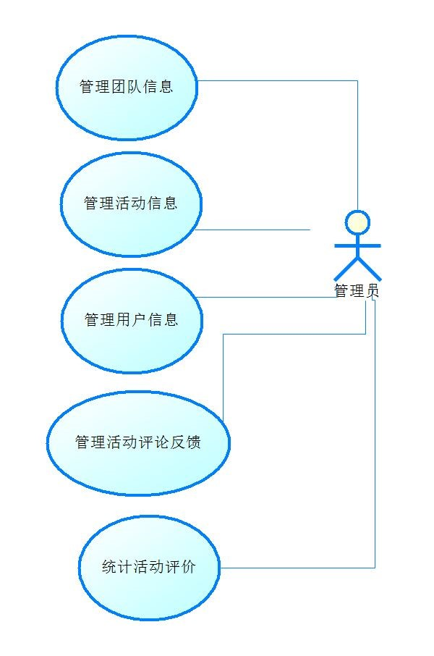

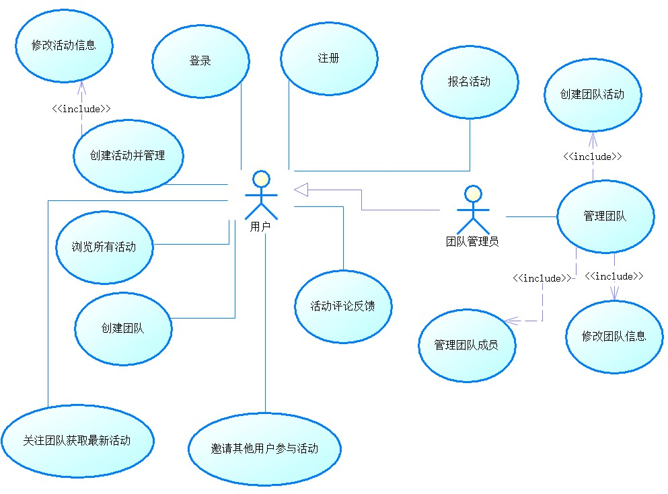

选取用例：

1. 用户注册登录
2. 管理用户信息
3. 评论活动
4. 管理活动信息
5. 管理活动评论反馈

## 用户注册登录

简要说明：用户需通过注册才能成为系统的一位用户并且使用系统各项功能。该用例主要使用者为学校教师与学生

## 管理用户信息

简要说明：管理员可通过此功能管理系统用户，包括对于用户信息的修改与删除。该用例主要使用者为系统管理员

## 评论活动

简要说明：用户可通过此功能对于活动进行评论。该用例主要使用者为系统用户。

## 管理活动信息

简要说明：管理员可通过此功能管理系统内所有活动的信息。包括审核活动已经修改或删除活动。该用例主要使用者为系统管理员

## 管理活动评论反馈

简要说明：管理员可通过此功能对于活动内的评论进行管理，包括删除不当评论。该用例主要使用者为系统管理员

# 逻辑视图

本章是对软件架构的逻辑视图的描述。主要内容包括描述重要的类，类的分包，子系统以及子系统的分层等。另外还包括了一些重要用例的实现。

## 概述

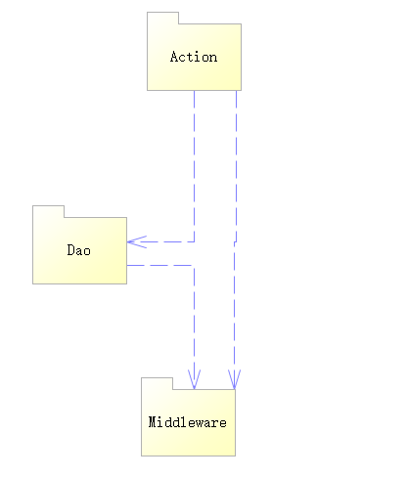

系统的逻辑层次主要分为三层：

1. Action层主要为响应用户界面的各项操作的类所组成，调用Dao层中的各项函数进行业务逻辑的处理，随后根据结果展示不同界面给用户。
2. Dao层主要完成实际业务逻辑以及与数据库交互的过程。
3. Middleware层为SSH2框架的函数库。

## Action层

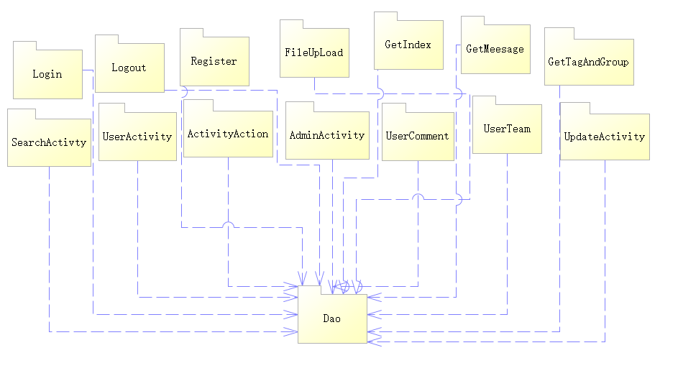

Action层中包含了应对客户端操作的类以及封装的函数，并且调用Dao层中的业务逻辑来加以实现。

## Dao层

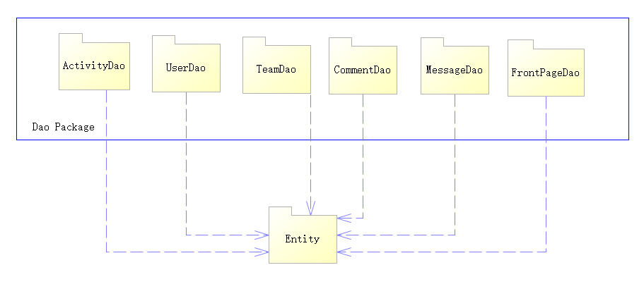

Dao层中包含ActivityDao, UserDao, TeamDao, CommentDao, MessageDao, FrontPageDao六个包，每个类中含有操作Entity中数据模型的方法，以此实现业务逻辑。

## Middleware 层

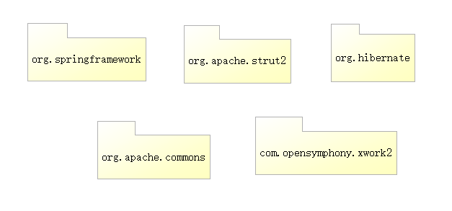

Middleware层包括SSH2框架所包含的包。

# 进程视图

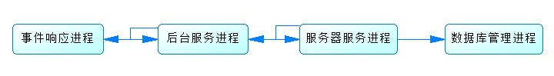

事件响应进程监听用户操作并做出响应；后台服务进程接收来自用户的操作和服务器提供的数据，处理后更新UI；服务器服务进程接收客户端请求，访问数据库并为客户端提供网络数据；数据库管理进程接收请求并返回相应数据。

# 部署视图

本章描述了部署和运行软件的物理网络（硬件）配置。

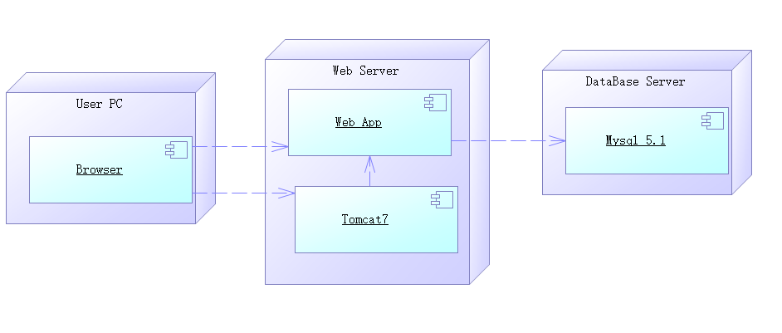

## User PC

用户主要通过浏览器来访问系统，支持的浏览器包括IE 6+和Firefox 3.6+，客户端与服务端的连接可以是局域网或互联网。

## Web Server

应用服务器运行系统，部署在Tomcat7 容器中，与数据库服务器通过jdbc连接

## Database Server

运行MySQL5.1数据库

# 实现视图

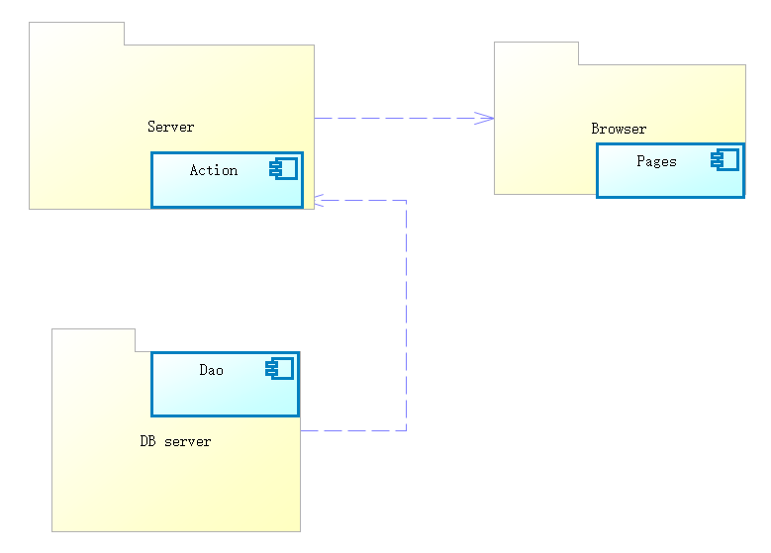

# 数据视图（可选）

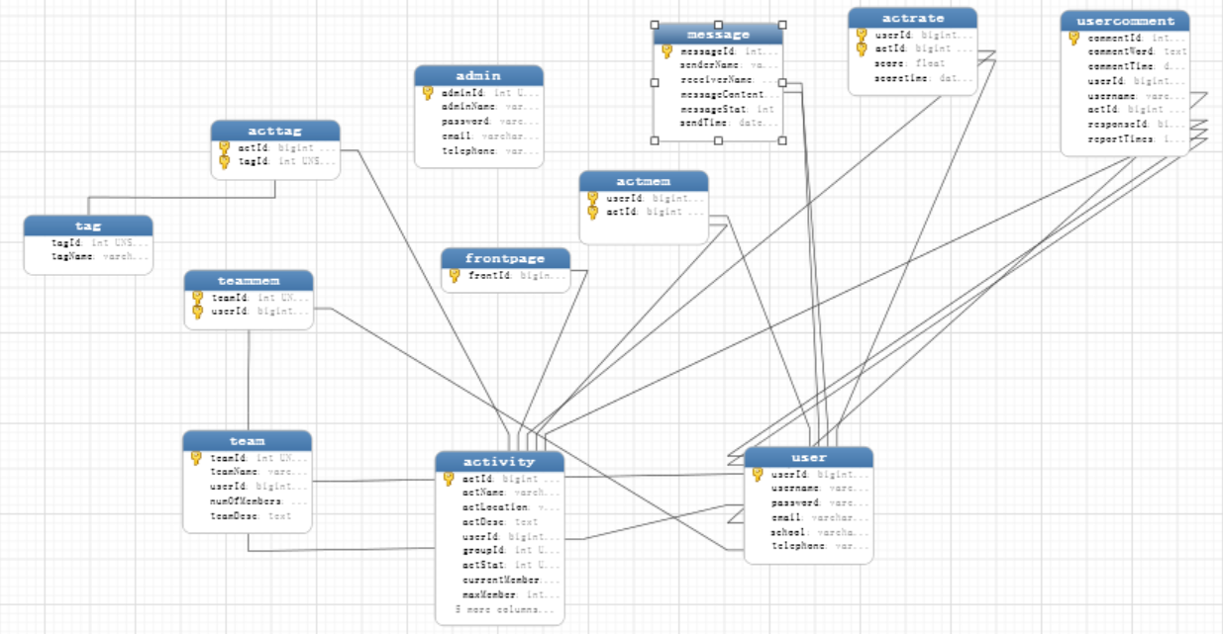

# 核心算法设计（可选）

系统核心算法为：基于用户的协同过滤推荐算法，以及kmeans聚类算法